**上海市环境保护局关于杜拉革仪器(上海)有限公司进口碳－14放射源实行豁免管理的复函**

上海市环境保护局关于杜拉革仪器（上海）有限公司进口碳－14放射源实行豁免管理的复函  
（沪环保辐〔2017〕122号）

杜拉革仪器（上海）有限公司：  
　　你公司《申请报告》收悉，经研究，函复如下：  
　　你公司从国外进口34台F701-20型大气悬浮颗粒物分析仪，每台仪器中内含1枚碳-14放射源（编号为AH-2315～2327、AH-2329～2336、AF-2374～2383、AF-2385～2386和AE-3909），活度为4.5×105Bq ，满足我国《电离辐射防护与辐射源安全基本标准》（GB18871-2002）中规定的豁免水平。根据《[放射性同位素与射线装置安全许可管理办法](https://www.pkulaw.com/chl/05096e659d87adeabdfb.html?way=textSlc)》相关规定，我局同意上述放射源实行豁免管理。

上海市环境保护局  
2017年3月27日

©北大法宝：（[www.pkulaw.com](https://www.pkulaw.com)）专业提供法律信息、法学知识和法律软件领域各类解决方案。北大法宝为您提供丰富的参考资料，正式引用法规条文时请与标准文本核对。 欢迎查看所有[产品和服务](http://www.pkulaw.net/" \t "_blank)。  
[法宝快讯： 如何快速找到您需要的检索结果？ 法宝 V6 有何新特色？](http://www.pkulaw.com/helps/69.html" \t "_blank)

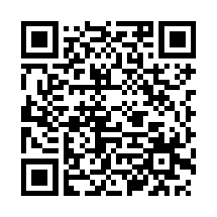

扫描二维码阅读原文

原文链接：[https://www.pkulaw.com/lar/527afb513e59da23dbd65542a78ea1b7bdfb.html](https://www.pkulaw.com/lar/527afb513e59da23dbd65542a78ea1b7bdfb.html" \t "_blank)